Partner törzsadatok
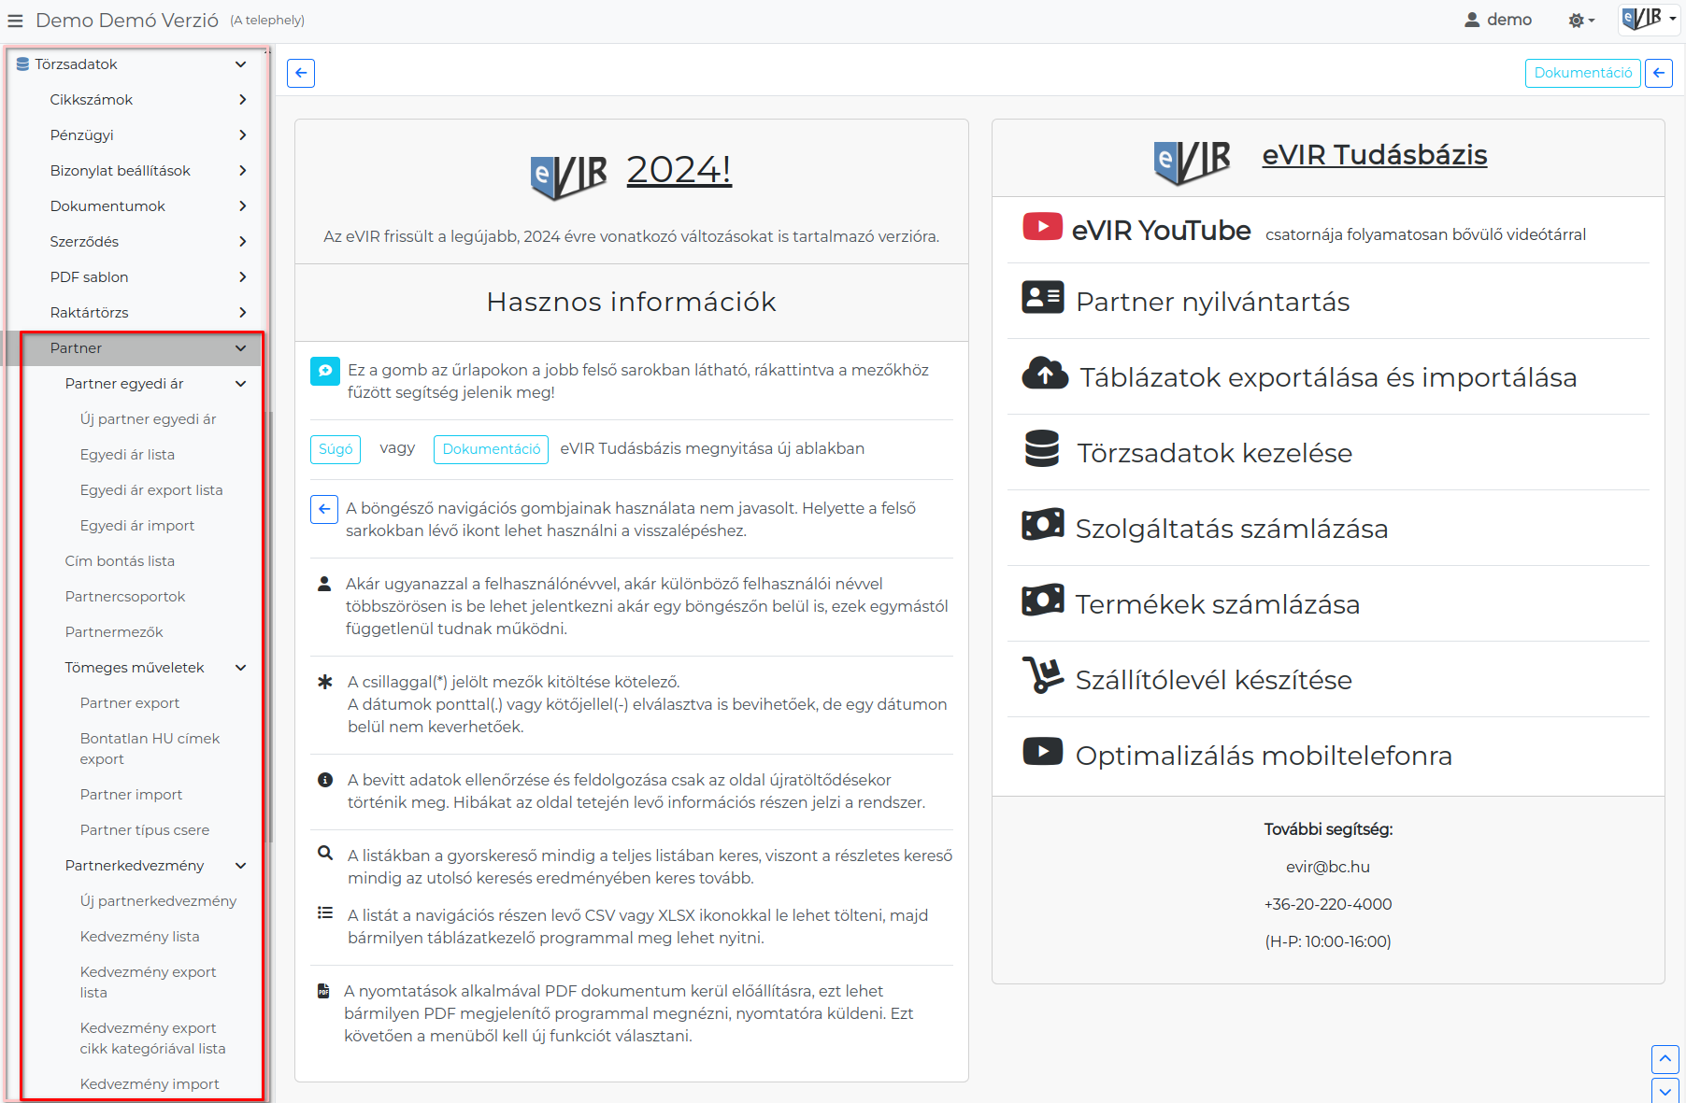
A partnernyilvántartáshoz kapcsolódó törzsadatok kezelése történik ebben a menüpontban:
- Cím bontás lista
- Partnercsoportok: a partnercsoportokat lehet kezelni, bővíteni, törölni.
- Partnermezők: a személy nyilvántartásban előforduló személyes adatmezők közül lehet elrejteni a nem kívántakat
- Tömeges műveletek
  - Bontatlan HU címek export
  - Partner export: a partner adatbázist lehet exportálni CSV formátumban
  - Partner import: CSV formátumban levő partner adatbázist lehet importálni
  - Partner típus csere
- Partner egyedi beszerzési ár
- Partner egyedi ár
- Partnerkedvezmény
Az egyéb partnernyilvántartásban előforduló adatok (pl. cím típusok, e-mail típusok, országok, stb.) az Egyéb törzsadatok részen található.

Kapcsolódó oldalak:
- Törzsadatok
- Partnernyilvántartás
- eVIR YouTube videók felhasználók részére

